Detta är en tillfällig ersättare för artikel 24632
Ni behöver ta ett av era infusionsaggregat och koppla samman med ersättaren
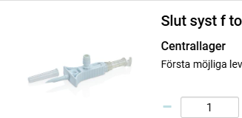
EFTER att ni har blandat läkemedlet
